11月2１日から

京都府の最低賃金が変わります！
１122円/時

64円UP! フルタイムで約１万円/月UP


アレ？最低賃金って１０月に変わるんじゃないの？
今年は発効日が５１日も遅延！ 労働者が損をした！
６４円UPも実質的には５５円UPにしかなりません。

全国一律１５００円/時を実現しよう！

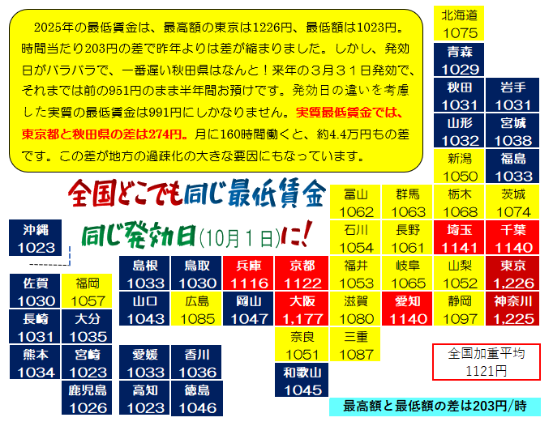
今年もお米が高い！物価高騰が続く中、現在の最低賃金では「健康で文化的な」人間らしい生活には及ばない低い水準です。国際的にも日本の最低賃金は低すぎる！
年金や福祉にも影響する低賃金を底から変えよう！

ユニオンネットワーク・京都
連絡先：京都市南区東九条上御霊町64-1
アンビシャス梅垣ビル1F
e-mail kyotama@mbox.kyoto-inet.or.jp
電話：075-691-6191
労働相談受付中！
労働組合作りや職場の困り事、ご相談ください。
相談無料。秘密厳守します。

物価高で生活は限界！
生活できる賃金は権利だ！

京都の最低賃金で月160時間（8時間×20日）働くと
1122円×160時間＝179,520円
年収で約215万円。“ワーキングプア”と呼ばれる水準です。
社会保険料や税金を差し引くと月の手取り額は約14万円です。
家賃・スマホ代・電気・ガス・水道・食費など、精一杯節約しても、限度があります。とても人間らしい生活には届きません。

★★★★★★★
あなた！最賃割れてませんか？
「最賃割れ」＝賃金の時間単価が最低賃金を下回っていること。
まず給与明細をチェックしよう！
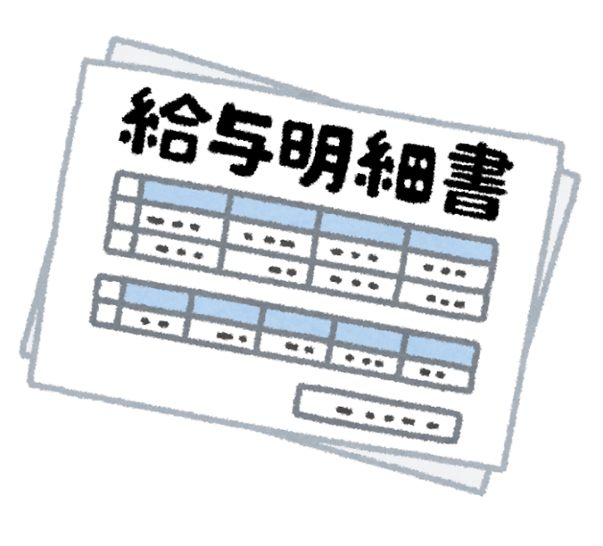
最低賃金は法律で定められています。最低賃金未満の賃金で働かせたら法律違反。
悪質な場合は「５０万円以下の罰金」も！でも、最低賃金を知らない経営者や意図的に最低賃金を守らない経営者もいます。
労働者自身がしっかりチェックしよう！
＊働いた時間が正しく計算されていない（サービス残業）、時間外労働・休日労働の割り増しが計算されていない、など月給制の正社員でも最低賃金を下回っている場合があります。歩合給制（出来高制）で、最低賃金未満のケースもあります。固定残業代もチェック！
街角の求人ポスターで最低賃金未満の広告も見かけます。（見習い期間も、高校生も最低賃金未満では違法です。）給与明細をもらえない場合や計算方法がわからない場合はお気軽にご相談ください。
厚生労働省のHPの最低賃金の特設サイトにも詳しい説明があります。⇒



